TRƯỜNG ĐẠI HỌC BÁCH KHOA HÀ NỘI
TRƯỜNG ĐIỆN – ĐIỆN TỬ
----------

BÁO CÁO ĐỒ ÁN THIẾT KẾ II

Đề tài: THIẾT KẾ KHÓA ĐIỆN TỬ CÓ MẬT KHẨU SỬ DỤNG KIT AVR ATMEGA16
Nguyễn Minh Hiếu | 20224480

Giảng viên hướng dẫn: Nguyễn Minh Đức

Hà Nội 1/2026

LỜI NÓI ĐẦU
Trong kỷ nguyên công nghệ 4.0, sự phát triển của kỹ thuật điện tử và công nghệ thông tin đã làm thay đổi hoàn toàn diện mạo của đời sống xã hội. Xu hướng "Internet of Things" (IoT) và "Smart Home" (Nhà thông minh) đang dần trở nên phổ biến, mang lại sự tiện nghi và an toàn tối đa cho con người. Trong đó, hệ thống an ninh cửa ra vào đóng vai trò then chốt.
Các loại khóa cơ khí truyền thống, mặc dù đã tồn tại hàng thế kỷ, nhưng đang dần bộc lộ những nhược điểm cố hữu: dễ bị đánh rơi chìa, dễ bị sao chép trái phép, khó khăn trong việc quản lý nhiều người dùng và không có khả năng cảnh báo khi có sự cố. Để khắc phục những hạn chế này, khóa cửa điện tử ra đời như một giải pháp thay thế hoàn hảo.
Là sinh viên chuyên ngành Kỹ thuật Điện tử, việc tiếp cận và làm chủ công nghệ vi điều khiển là yêu cầu bắt buộc. Đồ án môn học "Thiết kế và chế tạo hệ thống khóa cửa điện tử thông minh sử dụng vi điều khiển ATmega16" là cơ hội quý báu để em vận dụng tổng hợp các kiến thức đã học—từ cấu trúc máy tính, lập trình C nhúng đến kỹ thuật mạch điện tử—vào một sản phẩm thực tiễn.
Em xin gửi lời cảm ơn chân thành đến thầy/cô Nguyễn Minh Đức đã tận tình hướng dẫn, định hướng và sửa lỗi cho em trong suốt quá trình thực hiện đồ án này. Mặc dù đã rất cố gắng, nhưng do kiến thức và kinh nghiệm còn hạn chế, bản báo cáo khó tránh khỏi những thiếu sót. Em rất mong nhận được sự góp ý của quý Thầy/Cô để đồ án được hoàn thiện hơn.

CHƯƠNG 1. TỔNG QUAN VỀ ĐỀ TÀI
1.1. Đặt vấn đề
Trong xã hội hiện đại, nhu cầu về an toàn và bảo mật ngày càng được đề cao. Tại các khu văn phòng, chung cư cao cấp hay thậm chí là nhà dân, việc kiểm soát người ra vào là vô cùng quan trọng.
- Vấn đề của khóa cơ: Việc mỗi thành viên trong gia đình hay mỗi nhân viên trong công ty phải mang theo một chiếc chìa khóa vật lý gây ra nhiều phiền toái. Khi mất chìa, chủ nhà thường phải thay toàn bộ ổ khóa để đảm bảo an toàn, gây tốn kém chi phí.
- Giải pháp Khóa số: Khóa số điện tử sử dụng chuỗi ký tự (Password) để xác thực. Mật khẩu được lưu trữ trong bộ nhớ của vi điều khiển. Người dùng chỉ cần ghi nhớ mật khẩu để mở cửa. Khi cần thay đổi quyền truy cập, ta chỉ cần thao tác trên bàn phím để đổi mật khẩu mà không cần can thiệp vào phần cứng cơ khí.
1.2. Mục tiêu nghiên cứu
Đồ án này hướng tới việc xây dựng một hệ thống khóa cửa điện tử hoàn chỉnh với các mục tiêu cụ thể sau:
- Mục tiêu về kiến thức:
  - Tìm hiểu sâu về kiến trúc phần cứng của dòng vi điều khiển AVR, cụ thể là chip ATmega16.
  - Nghiên cứu các chuẩn giao tiếp ngoại vi cơ bản: GPIO (General Purpose Input/Output).
  - Tìm hiểu nguyên lý hoạt động của màn hình LCD 1602 (theo chuẩn HD44780) và bàn phím ma trận.
- Mục tiêu về kỹ năng:
  - Rèn luyện kỹ năng thiết kế mạch nguyên lý và mạch in trên phần mềm chuyên dụng (Proteus/Altium).
  - Nâng cao kỹ năng lập trình ngôn ngữ C cho hệ thống nhúng.
  - Kỹ năng hàn lắp mạch, kiểm thử (Debug) và xử lý nhiễu phần cứng.
- Mục tiêu sản phẩm:
  - Chế tạo thành công mô hình khóa cửa hoạt động ổn định trên Kit thí nghiệm.
  - Hệ thống phải có các chức năng: Mở khóa, Đổi mật khẩu, Báo động sai mật khẩu.
1.3. Đối tượng và Phạm vi nghiên cứu
- Đối tượng nghiên cứu:
  - Vi điều khiển ATmega16 (Package DIP40).
  - Các linh kiện điện tử thụ động (R, C), bán dẫn (Transistor, Diode, LED).
  - Các module giao tiếp: Keypad 4x4, LCD 1602.
  - Cơ cấu chấp hành: Relay 5V/12V, Solenoid Lock.
- Phạm vi nghiên cứu:
  - Đồ án tập trung vào việc thiết kế mạch điều khiển và lập trình giải thuật.
  - Phần cơ khí (gá lắp lên cửa thật) chỉ dừng lại ở mức mô hình mô phỏng bằng chốt khóa điện từ.
  - Mật khẩu được lưu trữ trên RAM (hoặc EEPROM nếu mở rộng) của vi điều khiển.

CHƯƠNG 2. CƠ SỞ LÝ THUYẾT VÀ CÔNG NGHỆ
2.1. Tổng quan về Vi điều khiển AVR ATmega16
ATmega16 là một trong những vi điều khiển phổ biến nhất của dòng AVR do hãng Atmel (hiện nay thuộc Microchip Technology) sản xuất. Đây là dòng vi điều khiển 8-bit dựa trên kiến trúc RISC (Reduced Instruction Set Computer - Máy tính với tập lệnh rút gọn).
2.1.1. Đặc điểm cấu trúc
- CPU: Có khả năng thực thi lệnh mạnh mẽ, hầu hết các lệnh chỉ tốn 1 chu kỳ xung nhịp. Với thạch anh 8MHz, chip đạt tốc độ xấp xỉ 8 MIPS (Million Instructions Per Second).
- Bộ nhớ:
  - Flash (16KB): Dùng để lưu trữ chương trình (Firmware). Công nghệ Flash cho phép nạp xóa lên tới 10.000 lần.
  - SRAM (1KB): Bộ nhớ truy cập ngẫu nhiên tĩnh, dùng để lưu các biến tạm thời, ngăn xếp (Stack) khi chương trình chạy. Trong đồ án này, biến mật khẩu current_pass được lưu tại đây.
  - EEPROM (512 Bytes): Bộ nhớ dữ liệu có thể ghi xóa điện, không mất dữ liệu khi mất nguồn.
- Cổng vào ra (I/O Ports):
  - ATmega16 có 32 đường I/O chia làm 4 Port: PORTA, PORTB, PORTC, PORTD.
  - Mỗi chân I/O có thể cấp dòng (Source) hoặc hút dòng (Sink) lên tới 20mA, đủ để điều khiển trực tiếp các LED đơn.
Hình 2.1. Sơ đồ chân tín hiệu của ATmega16
2.1.2. Các thanh ghi điều khiển GPIO
Để điều khiển một chân vi điều khiển, lập trình viên cần tác động vào 3 thanh ghi chức năng:
- DDRx (Data Direction Register): Thanh ghi hướng dữ liệu.
  - Ghi bit 1: Cấu hình chân là ngõ ra (Output).
  - Ghi bit 0: Cấu hình chân là ngõ vào (Input).
- PORTx (Data Register): Thanh ghi dữ liệu ra.
  - Nếu DDRx = 1 (Output): Ghi 1 ra mức cao (5V), ghi 0 ra mức thấp (0V).
  - Nếu DDRx = 0 (Input): Ghi 1 sẽ kích hoạt điện trở kéo lên (Pull-up) nội bên trong chip. Đây là tính năng rất quan trọng dùng cho Keypad.
- PINx (Input Pins Address): Thanh ghi đọc trạng thái ngõ vào. Dùng để đọc logic 0 hoặc 1 từ nút nhấn hoặc cảm biến.
2.2. Công nghệ hiển thị LCD (Liquid Crystal Display)
Màn hình LCD 1602 là thiết bị hiển thị ma trận điểm, có khả năng hiển thị 2 dòng, mỗi dòng 16 ký tự.
2.2.1. Cấu tạo và Nguyên lý
LCD 1602 tích hợp sẵn bộ điều khiển HD44780 của Hitachi (hoặc tương đương). Bộ điều khiển này có bộ nhớ RAM hiển thị (DDRAM) và bộ nhớ tạo ký tự (CGROM).
Các chân tín hiệu quan trọng:
- RS (Register Select): Chân chọn thanh ghi. Khi RS=0, VĐK gửi lệnh điều khiển (xóa màn hình, di chuyển con trỏ). Khi RS=1, VĐK gửi dữ liệu hiển thị (các ký tự ASCII).
- RW (Read/Write): Chọn chế độ Đọc hoặc Ghi. Trong ứng dụng hiển thị thông thường, ta thường nối đất (GND) hoặc điều khiển mức 0 để luôn ở chế độ Ghi.
- E (Enable): Chân cho phép. Dữ liệu được chốt vào LCD khi có một sườn xuống (High-to-Low) tại chân này.
Hình 2.2. Sơ đồ chân LCD 1602
2.2.2. Giao tiếp 4-bit và 8-bit
- Chế độ 4-bit: Chỉ sử dụng 4 đường dữ liệu (D4-D7). Ưu điểm là tiết kiệm chân VĐK nhưng lập trình phức tạp hơn (phải gửi 2 lần cho 1 byte) và tốc độ chậm hơn.
- Chế độ 8-bit: Sử dụng đủ 8 đường (D0-D7). Ưu điểm là tốc độ nhanh, lập trình đơn giản. Trong đồ án này, em chọn chế độ 8-bit kết nối với PORTC của ATmega16 để tối ưu hóa sự đơn giản của mã nguồn.
2.3. Nguyên lý Bàn phím ma trận (Matrix Keypad)
Với nhu cầu nhập số từ 0-9 và các phím chức năng (A, B, C, D, *, #), ta cần tới 16 nút nhấn. Nếu sử dụng kết nối đơn lẻ, ta sẽ tốn mất 16 chân I/O của vi điều khiển, điều này rất lãng phí tài nguyên. Giải pháp tối ưu là sử dụng Bàn phím ma trận.
2.3.1. Cấu trúc ma trận
Các nút nhấn được bố trí tại các giao điểm của 4 đường Hàng (Rows) và 4 đường Cột (Columns). Như vậy, chỉ cần 4 + 4 = 8 chân I/O để quản lý 16 nút.
- Các hàng được cấu hình là Ngõ ra (Output).
- Các cột được cấu hình là Ngõ vào (Input) có điện trở kéo lên (Pull-up).
Hình 2.3. Sơ đồ nguyên lý bên trong Keypad 4x4
2.3.2. Thuật toán Quét phím (Scanning)
Vi xử lý không thể "biết" nút nào được nhấn một cách thụ động. Nó phải chủ động thực hiện quá trình quét tuần tự:
- Bước 1: Kéo Hàng 1 xuống mức thấp (0V), giữ các hàng khác ở mức cao (5V).
- Bước 2: Đọc trạng thái 4 Cột. Do có điện trở kéo lên, bình thường các cột sẽ ở mức cao. Nếu nút nhấn tại giao điểm (Hàng 1, Cột 1) được nhấn, nó sẽ nối tắt Cột 1 với Hàng 1 (đang là 0V), làm cho Cột 1 tụt xuống 0V.
- Bước 3: Nếu phát hiện Cột nào bằng 0 -> Xác định được tọa độ (Hàng, Cột) -> Suy ra phím nhấn.
- Bước 4: Lặp lại với Hàng 2, Hàng 3, Hàng 4. Quá trình này lặp lại liên tục với tần số cao.
2.4. Khối chấp hành: Relay và Solenoid
2.4.1. Relay (Rơ-le)
Relay là một công tắc chuyển đổi hoạt động bằng điện. Nó gồm một cuộn dây nam châm điện và các tiếp điểm cơ khí.
- Khi có dòng điện chạy qua cuộn dây, nó sinh ra lực từ hút cần tiếp điểm, làm đóng mạch (NO - Normally Open) hoặc ngắt mạch (NC - Normally Closed).
- Relay giúp cách ly về điện giữa mạch điều khiển điện áp thấp (5V của VĐK) và mạch động lực điện áp cao/dòng lớn (12V của khóa).
2.4.2. Transistor kích (Driver)
Dòng điện ngõ ra của ATmega16 tối đa chỉ 20mA, trong khi cuộn dây Relay cần dòng kích từ 60mA - 100mA. Do đó, không thể nối trực tiếp chân VĐK vào Relay.
Ta sử dụng Transistor BJT (loại NPN như C1815, C828 hoặc 2N2222) làm linh kiện khuếch đại dòng điện. Transistor hoạt động ở chế độ bão hòa (Saturation) đóng vai trò như một khóa điện tử.
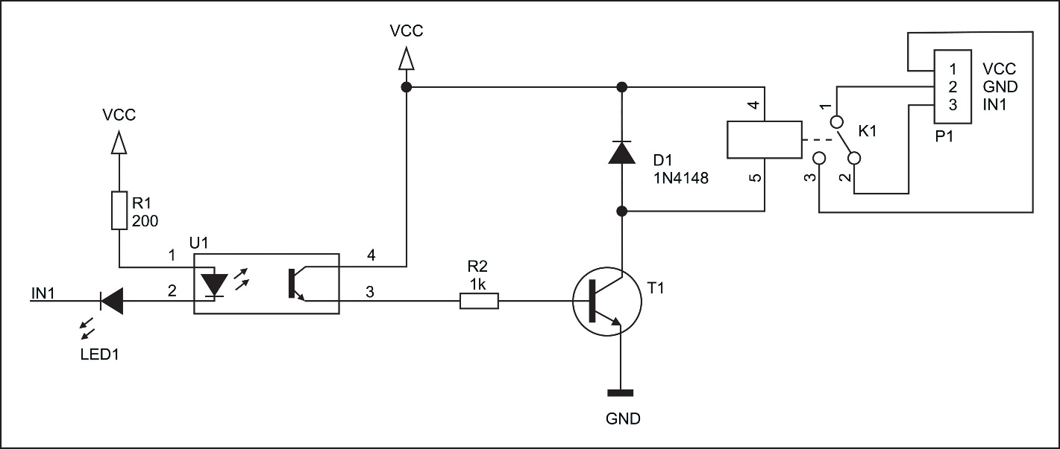
Shutterstock
Hình 2.4. Mạch kích Relay dùng Transistor và Diode bảo vệ

CHƯƠNG 3. THIẾT KẾ HỆ THỐNG PHẦN CỨNG
3.1. Sơ đồ khối hệ thống
Hệ thống được chia thành 5 khối chức năng cơ bản, tương tác với nhau qua các đường bus dữ liệu và tín hiệu điều khiển.
- Khối Nguồn: Chuyển đổi điện áp từ 220VAC hoặc Adapter 12V xuống 5V ổn định cho Vi điều khiển.
- Khối Xử lý trung tâm: Chip ATmega16 thực hiện các thuật toán.
- Khối Giao tiếp người dùng (HMI): Gồm LCD 1602 (hiển thị thông tin) và Keypad 4x4 (nhập liệu).
- Khối Cảnh báo: Gồm Còi chíp (Buzzer) và đèn LED.
- Khối Chấp hành: Gồm mạch kích Relay và Chốt cửa điện từ.
3.2. Thiết kế chi tiết sơ đồ nguyên lý (Dựa trên Proteus)
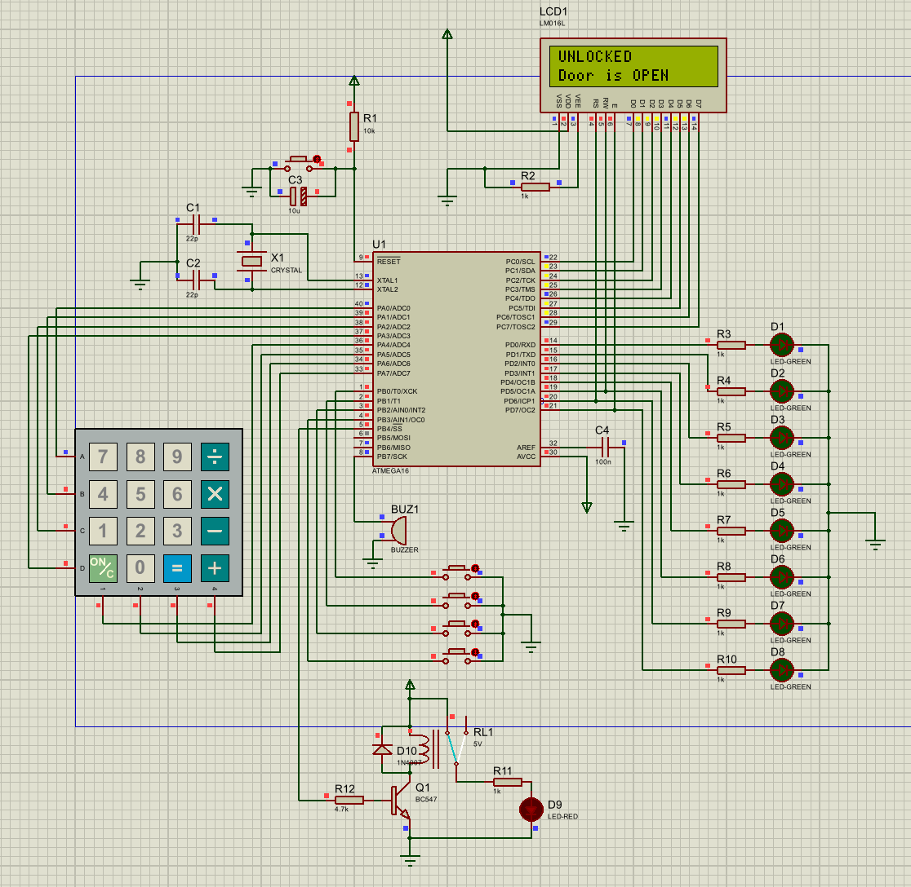Hình 3.1. Sơ đồ nguyên lý toàn mạch mô phỏng trên Proteus
Dựa trên sơ đồ đã thiết kế, em xin phân tích chi tiết từng kết nối:
3.2.1. Mạch vi điều khiển (MCU Circuit)
- Nguồn nuôi: Chân VCC nối +5V, chân GND nối đất. Cần tụ lọc nguồn 100nF đặt gần chân chip để khử nhiễu cao tần.
- Mạch dao động (Clock): Vi điều khiển sử dụng nguồn xung nhịp từ bên ngoài. Thạch anh X1 có giá trị 8MHz được nối vào chân 12 (XTAL1) và 13 (XTAL2). Hai tụ gốm C1, C2 giá trị 22pF nối từ chân thạch anh xuống mass giúp mạch dao động ổn định và khởi động dễ dàng hơn.
- Mạch Reset: Chân số 9 (RESET) của ATmega16 tích cực mức thấp. Để chip hoạt động, chân này cần được giữ ở mức cao. Mạch Reset bao gồm điện trở R1 (10kΩ) kéo lên VCC và tụ C3 (10µF) nối xuống Mass. Khi cấp nguồn, tụ C3 nạp điện tạo ra một khoảng thời gian trễ mức thấp tại chân Reset, giúp VĐK khởi động ổn định. Nút nhấn đấu song song tụ C3 dùng để Reset nóng hệ thống.
3.2.2. Giao tiếp LCD (Interface)
- Trong thiết kế này, LCD được kết nối theo chế độ 8-bit để tối ưu hóa lập trình.
- Các chân dữ liệu D0 - D7 của LCD được nối lần lượt với PC0 - PC7 của PORTC.
- Các chân điều khiển được nối sang PORTD để tách biệt:
  - RS -> PD6
  - RW -> PD5
  - E -> PD7
- Biến trở RV1 (nếu có trong mạch thực tế) dùng để chỉnh điện áp chân VEE (chân số 3 LCD) để thay đổi độ tương phản màn hình.
3.2.3. Giao tiếp Keypad (Interface)
- Keypad 4x4 chiếm trọn vẹn PORTA.
- Hàng (Rows): Nối vào PA0, PA1, PA2, PA3. Được lập trình là ngõ ra (Output).
- Cột (Cols): Nối vào PA4, PA5, PA6, PA7. Được lập trình là ngõ vào (Input) có trở treo.
- Thiết kế này phù hợp với thuật toán quét hàng - đọc cột kinh điển.
3.2.4. Mạch điều khiển Khóa (Driver)
- Tín hiệu mở cửa từ chân PB4 (Active High).
- Khi PB4 = 1 (5V), dòng điện đi qua trở hạn dòng R12 (1kΩ) kích vào cực Base của Transistor Q1 (NPN).
- Transistor dẫn bão hòa, nối thông cực Collector xuống Emitter (Mass), làm kín mạch cho cuộn dây Relay RL1.
- Tiếp điểm thường mở của Relay đóng lại, cấp nguồn 12V cho tải (Solenoid hoặc Đèn báo).
- Diode D10 (1N4007): Mắc ngược song song với cuộn dây Relay. Đây là linh kiện bảo vệ cực kỳ quan trọng. Khi ngắt Relay đột ngột, cuộn cảm sinh ra dòng điện cảm ứng ngược (Back EMF) có điện áp rất cao. Diode D10 sẽ dẫn dòng điện này về nguồn, ngăn không cho nó đánh thủng tiếp giáp P-N của Transistor Q1.
- LED D9 (Red): Báo trạng thái cửa mở, mắc nối tiếp với R11 (1kΩ).
3.2.5. Khối Cảnh báo và LED Bar
- Buzzer (Còi): Được nối với chân PB6 và PB7. Việc sử dụng 2 chân I/O song song có thể giúp tăng dòng kích (trong mô phỏng) hoặc dự phòng. Khi chân này ở mức cao, còi sẽ kêu.
- LED Bar (D1-D8): Dãy 8 LED xanh nối vào PORTD thông qua các trở hạn dòng R3-R10 (220Ω). Các LED này dùng để hiển thị hiệu ứng khi nhập mật khẩu (Ví dụ: Nhập ký tự thứ nhất -> LED 1 sáng).
3.2.6. Phân tích mạch nguyên lý thực tế trên Kit phát triển SET HUST Để triển khai hệ thống từ mô phỏng sang thực tế, đồ án sử dụng Kit phát triển vi điều khiển chuyên dụng SET HUST (Sản phẩm của Lab Hệ thống nhúng - ĐH Bách Khoa Hà Nội). Dựa trên tài liệu kỹ thuật và sơ đồ mạch in của Kit, em xin phân tích các khối chức năng tương ứng với sơ đồ nguyên lý của đồ án như sau:
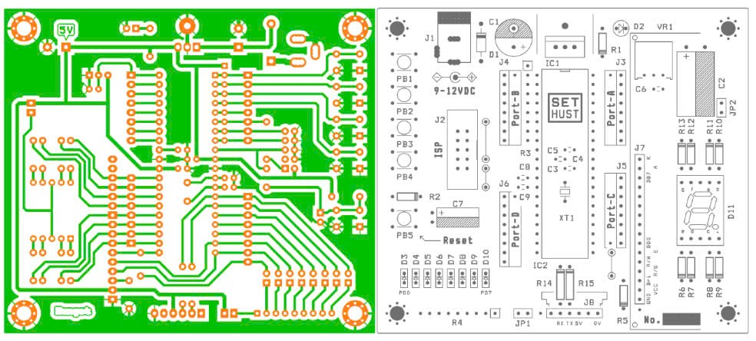
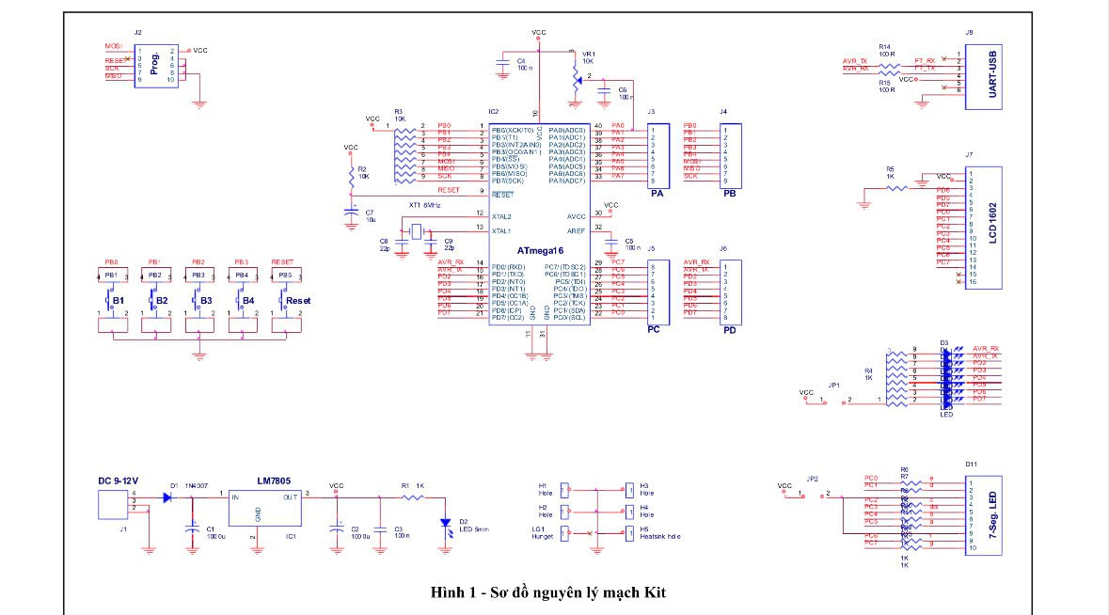
a. Khối nguồn (Power Supply Unit)
Quan sát sơ đồ nguyên lý tại Hình 1 (Schematic), khối nguồn của Kit được thiết kế để đảm bảo độ ổn định cao:
- Đầu vào (Input): Chấp nhận nguồn DC từ 9V-12V qua Jack DC J1.
- Bảo vệ ngược cực: Diode D1 (1N4007) được mắc nối tiếp ngay tại đầu vào. Linh kiện này cực kỳ quan trọng, giúp bảo vệ toàn bộ mạch nếu người dùng vô tình cắm ngược cực tính nguồn adapter.
- Ổn áp: Sử dụng IC LM7805 (IC1) để hạ áp xuống 5V ổn định cấp cho Vi điều khiển.
- Lọc nhiễu: Hệ thống tụ lọc bao gồm C1 (100uF) ở đầu vào và C2 (100uF), C3 (100nF) ở đầu ra. Tụ hóa lớn giúp san phẳng điện áp, tụ gốm nhỏ giúp lọc nhiễu cao tần, đảm bảo nguồn "sạch" cho ATmega16 hoạt động.
- Chỉ thị: LED D2 (màu đỏ) báo trạng thái nguồn, giúp nhận biết mạch đã được cấp điện hay chưa.
b. Khối Vi điều khiển và các Port mở rộng (Chèn ảnh image_c16969.png vào đây - cắt lấy phần IC2 ATmega16 và các Header)
Trung tâm của Kit là vi điều khiển ATmega16 (IC2). Sơ đồ mạch cho thấy sự tương thích hoàn toàn với code điều khiển:
- Mạch dao động: Thạch anh XT1 8MHz cùng hai tụ C8, C9 (22pF) tạo dao động nhịp tim cho hệ thống.
- Mạch Nạp (ISP): Cổng J2 chuẩn 10 chân (MISO, MOSI, SCK, RESET, VCC, GND) cho phép nạp code từ mạch nạp USBasp/USBisp trực tiếp xuống chip mà không cần tháo chip ra.
- Port mở rộng: Các Port A (J3), Port B (J4), Port C (J5), Port D (J6) được đưa ra các hàng rào đực (Male Header), giúp dễ dàng kết nối với Keypad 4x4 và Module Relay bên ngoài bằng dây Jumper.
c. Khối hiển thị và Vấn đề xung đột tài nguyên (Resource Conflict) (Chèn ảnh image_c16969.png hoặc image_c16989.png phần LCD và LED)
Một điểm đặc biệt cần lưu ý khi thiết kế phần mềm trên Kit SET HUST là việc chia sẻ chân vi điều khiển:
- LCD 1602 (J7): Sơ đồ cho thấy các chân dữ liệu LCD kết nối với PORTC. Chân điều khiển RS, RW, E kết nối với PD6, PD5, PD7. Điều này hoàn toàn trùng khớp với cấu hình trong Code (LCD_DATA_PORT PORTC, LCD_CTRL_PORT PORTD).
- LED 7 Thanh (D11): Sơ đồ cũng cho thấy LED 7 thanh được kết nối với PORTC thông qua các điện trở R6-R13 và Jumper JP2.
  - Phân tích kỹ thuật: Do LCD và LED 7 thanh dùng chung PORTC, khi hoạt động chúng sẽ gây nhiễu lẫn nhau.
  - Giải pháp: Để hệ thống khóa cửa hoạt động đúng, em đã tiến hành tháo Jumper JP2 trên Kit thực tế để ngắt kết nối khối LED 7 thanh, dành trọn vẹn PORTC cho màn hình LCD.
- LED Đơn (D3-D10): 8 LED đơn được nối với PORTD qua Jumper JP1 và điện trở R4.
  - Phân tích kỹ thuật: Trong code, PORTD cũng dùng để điều khiển 3 chân tín hiệu của LCD (PD5, PD6, PD7). Do đó, 3 LED tương ứng trên dãy LED đơn sẽ nhấp nháy theo tín hiệu điều khiển LCD. Để tránh hiện tượng sụt áp hoặc nhiễu tín hiệu điều khiển, Jumper JP1 cũng có thể được tháo bỏ hoặc chấp nhận việc LED nhấp nháy như một đèn báo tín hiệu truyền nhận.
d. Thiết kế Mạch in (PCB Layout)
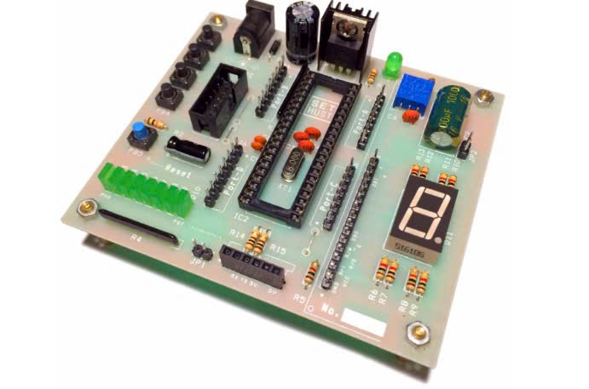
Quan sát hình ảnh mạch in thực tế (Hình 3 và Hình 4):
- Công nghệ: Mạch in 2 lớp (Top Layer và Bottom Layer) chất lượng cao, phủ xanh (Solder Mask) chống oxy hóa và phủ thiếc tại các pad hàn (HASL).
- Bố trí linh kiện (Placement):
  - Khối nguồn nằm tách biệt ở góc trên bên trái, giảm thiểu nhiễu nguồn sang vi điều khiển.
  - Vi điều khiển ATmega16 đặt tại trung tâm.
  - Các hàng rào Port bao quanh vi điều khiển, tối ưu hóa đường đi dây (Routing), giảm độ dài đường mạch để tránh suy hao tín hiệu.
- Đường mạch (Trace):
  - Đường nguồn (VCC/GND) được đi với kích thước lớn (khoảng 20-30 mil) để chịu tải dòng điện.
  - Đường tín hiệu (Signal) đi nhỏ hơn (khoảng 10-12 mil).
  - Mặt dưới (Bottom Layer) được phủ đồng (GND Pour) diện tích lớn, đóng vai trò chắn nhiễu điện từ (EMI Shielding) và tản nhiệt cho mạch.

CHƯƠNG 4. XÂY DỰNG GIẢI THUẬT VÀ PHẦN MỀM
4.1. Môi trường phát triển
Chương trình (Firmware) cho vi điều khiển được viết bằng ngôn ngữ C, tuân theo chuẩn C99.
- IDE: Atmel Studio 7.0 (Microchip Studio).
- Compiler: AVR-GCC Toolchain.
- Mô phỏng: Proteus 8 Professional.
4.2. Cấu trúc chương trình và Lưu đồ thuật toán
4.2.1. Cấu trúc dữ liệu
Chương trình sử dụng các biến toàn cục và định nghĩa quan trọng:
- F_CPU 8000000UL: Định nghĩa xung nhịp hệ thống để hàm delay hoạt động đúng.
- system_state_t: Enum định nghĩa trạng thái hệ thống gồm STATE_LOCKED (Khóa) và STATE_UNLOCKED (Mở).
- current_pass[]: Mảng lưu mật khẩu hiện tại (Mặc định "000000").
- keypad_map[][]: Mảng 2 chiều ánh xạ vị trí hàng/cột thành ký tự ASCII.
4.2.2. Lưu đồ giải thuật chính (Main Flowchart)
Chương trình hoạt động như một máy trạng thái (State Machine):
- Khởi tạo (Init): Thiết lập chiều ra/vào cho các Port, khởi tạo màn hình LCD.
- Vòng lặp vô tận (While 1):
  - Kiểm tra biến g_state.
  - Nếu LOCKED: Gọi hàm nhập mật khẩu. Nếu nhập đúng -> chuyển sang UNLOCKED. Nếu sai -> Báo lỗi.
  - Nếu UNLOCKED: Mở Relay. Chờ người dùng nhấn phím chức năng (B: Khóa, C: Đổi Pass, D: Reset Pass).
4.3. Phân tích chi tiết Mã nguồn (Source Code Analysis)
Dưới đây là phần phân tích sâu vào các module phần mềm quan trọng:
4.3.1. Module khởi tạo (Initialization)
C
static void io_init(void) {
// Cấu hình Relay (PB4) là Output
RELAY_DDR |= (1 << RELAY_PIN);
// Cấu hình Buzzer (PB6, PB7) là Output
BUZZER_DDR |= (1 << BUZZER1_PIN) | (1 << BUZZER2_PIN);
// Cấu hình LED (PORTD)
LED_DDR |= LED_MASK;
}
Hàm này sử dụng các phép toán bit (Bitwise) để thiết lập thanh ghi DDR mà không làm ảnh hưởng đến các chân khác không liên quan.
4.3.2. Module Keypad (Quét phím)
Đây là phần phức tạp nhất trong logic nhập liệu. Hàm keypad_getkey_blocking() hoạt động như sau:
C
// Vòng lặp vô tận chờ phím
while (1) {
for (uint8_t row = 0; row < 4; row++) {
PORTA |= 0x0F; // Đặt tất cả hàng lên mức 1
PORTA &= ~(1 << row); // Kéo hàng hiện tại xuống 0 (Active Low)
_delay_us(5); // Delay cho tín hiệu ổn định

uint8_t cols = (PINA >> 4) & 0x0F; // Đọc trạng thái 4 cột

if (cols != 0x0F) { // Nếu có cột nào bị kéo xuống 0
// Xác định được nút nhấn!
// ... (Logic chống rung và trả về ký tự)
}
}
}
- Kỹ thuật Active Low: Chúng ta quét mức 0 thay vì mức 1 vì các chân Input có trở treo (Pull-up) mặc định ở mức 1. Khi nhấn nút nối với hàng mức 0, chân Input sẽ bị kéo xuống 0.
- Debounce (Chống rung): Khi phát hiện nhấn, hàm _delay_ms(20) được gọi để bỏ qua các xung nhiễu cơ khí do tiếp điểm nút nhấn gây ra.
4.3.3. Module LCD
Code điều khiển LCD tuân thủ nghiêm ngặt giản đồ xung của HD44780.
C
static void lcd_pulse_enable(void) {
LCD_CTRL_PORT |= (1 << LCD_E); // E lên cao
_delay_us(1); // Giữ 1us
LCD_CTRL_PORT &= ~(1 << LCD_E); // E xuống thấp (Chốt dữ liệu)
_delay_us(100); // Chờ LCD xử lý
}
Nếu không có các khoảng thời gian delay micro-seconds này, LCD sẽ không kịp xử lý dữ liệu và hiển thị sai hoặc không hiển thị gì.
4.3.4. Logic xử lý Mật khẩu
C
if (memcmp(entered, current_pass, PASS_LEN) == 0) {
// Mật khẩu đúng
}
Hàm memcmp (Memory Compare) trong thư viện <string.h> so sánh 6 byte của mảng nhập vào và mảng mật khẩu gốc. Đây là cách so sánh nhanh và hiệu quả hơn so với dùng vòng lặp for.

CHƯƠNG 5. KẾT QUẢ THỰC HIỆN VÀ ĐÁNH GIÁ
5.1. Kết quả mô phỏng trên Proteus
Sau khi biên dịch code thành file .hex và nạp vào mạch mô phỏng Proteus, kết quả thu được như sau:
- Giao diện: Màn hình LCD hiển thị sắc nét các dòng thông báo.
- Nhập liệu: Khi click chuột vào Keypad ảo, hệ thống phản hồi tức thì, còi Buzzer kêu tiếng "bíp" ngắn mô phỏng thực tế.
- Trạng thái Mở: Khi nhập đúng "000000", chân PB4 chuyển sang màu đỏ (Logic 1), LED D9 sáng.
- Trạng thái Sai: Khi nhập sai, hệ thống báo lỗi chính xác.
Hình 5.1. Hình ảnh mô phỏng trạng thái mở cửa thành công
5.2. Kết quả thi công mô hình thực tế (Kit HUST)
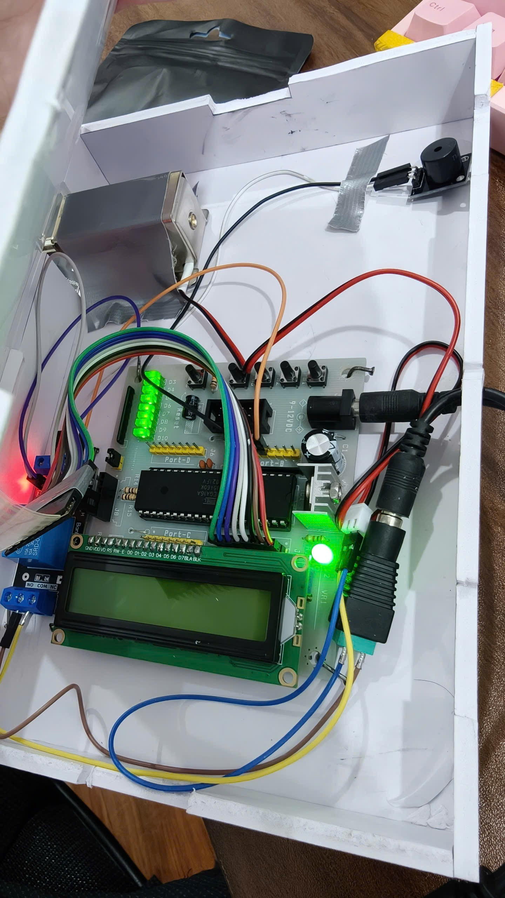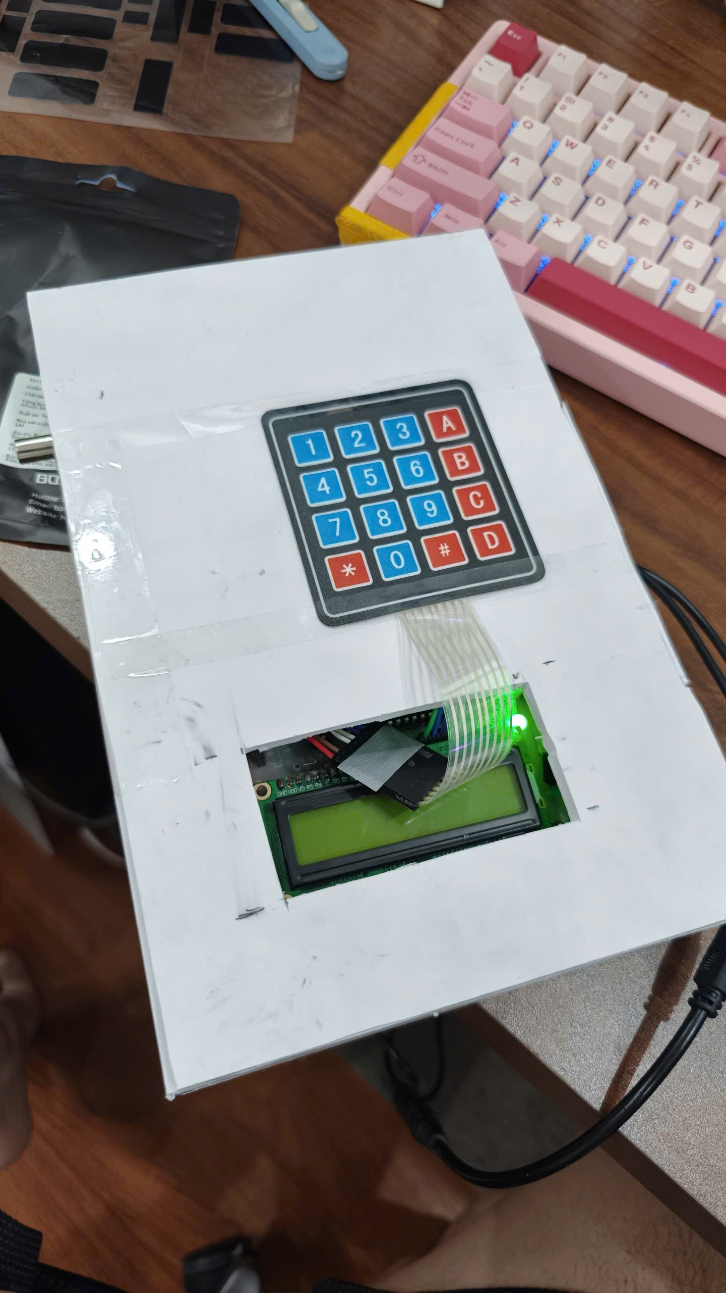
5.2.1. Cấu hình phần cứng trên Kit SET HUST Dựa trên phân tích sơ đồ nguyên lý ở Chương 3, quá trình lắp ráp và cấu hình Kit thực tế được thực hiện qua các bước nghiêm ngặt sau:
- Thiết lập Jumper:
  - JP2 (7-Seg): THÁO BỎ. Mục đích: Ngắt kết nối LED 7 thanh, giải phóng PORTC cho LCD 1602 hoạt động, tránh hiện tượng xung đột dữ liệu khiến màn hình hiển thị ký tự lạ hoặc không lên hình.
  - JP1 (LEDs): GIỮ NGUYÊN (hoặc tháo tùy chọn). Việc giữ lại JP1 cho phép quan sát trạng thái các chân của PORTD. Khi LCD nhận lệnh, các LED tương ứng tại PD5, PD6, PD7 sẽ nháy sáng, giúp trực quan hóa quá trình truyền dữ liệu.
- Kết nối Module ngoại vi:
  - LCD 1602: Cắm trực tiếp vào Header J7 (được thiết kế chuẩn chân cho LCD). Kiểm tra chân số 1 (VSS) và chân số 16 (K) trùng khớp với ký hiệu trên mạch in để tránh cắm ngược gây cháy LCD.
  - Keypad 4x4: Kết nối dây bus 8 sợi từ Keypad vào Header PORT-A (J3). Thứ tự chân từ PA0 đến PA7 phải tương ứng với Thứ tự Hàng 1-4 và Cột 1-4 của Keypad.
  - Mạch Relay & Khóa:
    - Tín hiệu điều khiển lấy từ chân PB4 tại Header PORT-B (J4).
    - Dây GND của mạch Relay nối chung với GND của Kit để đồng bộ mức tham chiếu.
    - Nguồn 12V cho Khóa từ được lấy trực tiếp từ đầu vào Adapter (trước IC ổn áp 7805) hoặc sử dụng nguồn ngoài riêng biệt để tránh gây sụt áp cho Vi điều khiển khi khóa hút.
- Nạp chương trình:
  - Sử dụng mạch nạp USBasp kết nối vào cổng ISP (J2).
  - Phần mềm nạp: ProgISP hoặc tích hợp trong Microchip Studio.
  - Cấu hình Fuse Bit: Quan trọng nhất là cài đặt Fuse Bit để chọn nguồn xung nhịp là External Crystal High Frequency (Thạch anh ngoài 8MHz). Nếu để mặc định (Internal RC 1MHz), hệ thống sẽ chạy chậm hơn 8 lần so với tính toán, làm sai lệch hàm _delay_ms và tốc độ quét phím.
- Kết quả vận hành: Sau khi cấp nguồn 12V DC qua Jack J1, đèn LED nguồn D2 sáng đỏ. Màn hình LCD sau khoảng 40ms (thời gian khởi tạo trong code) hiển thị dòng chữ "Enter Password". Hệ thống sẵn sàng hoạt động ổn định trên nền tảng phần cứng SET HUST.

Hệ thống được lắp ráp trên Kit thí nghiệm AVR ATmega16 phiên bản chuẩn HUST.
- Quá trình nạp: Sử dụng mạch nạp ISP, fuse bit được cấu hình cho thạch anh ngoại 8MHz.
- Hoạt động:
  - Hệ thống khởi động nhanh, ổn định.
  - Bàn phím ma trận hoạt động trơn tru, không bị kẹt phím.
  - Chức năng đổi mật khẩu (Phím C) hoạt động đúng logic: Nhập pass mới -> Lưu tạm vào RAM -> Sử dụng pass mới để mở cửa.
  - Mạch Relay đóng cắt tốt, điều khiển được tải đèn 12V.
Hình 5.2. Ảnh chụp mô hình thực tế đang hoạt động (Bạn hãy thay ảnh thật của bạn vào đây)
5.3. Đánh giá Ưu/Nhược điểm
Ưu điểm:
- Thiết kế đơn giản, chi phí thấp, dễ chế tạo.
- Code được tổ chức module hóa, dễ đọc và bảo trì.
- Đầy đủ tính năng cơ bản của một khóa số an ninh.
Nhược điểm:
- Mật khẩu bị mất khi ngắt nguồn (do lưu trên RAM).
- Chưa có tính năng bảo vệ chống dò mật mã (Brute-force attack).
- Chưa có nguồn dự phòng (Pin/Accu) khi mất điện lưới.

CHƯƠNG 6. KẾT LUẬN VÀ HƯỚNG PHÁT TRIỂN
6.1. Kết luận
Đồ án "Thiết kế và chế tạo hệ thống khóa cửa điện tử thông minh" là một trải nghiệm học tập quý giá. Qua quá trình thực hiện, em đã hệ thống hóa được kiến thức về vi xử lý, từ việc thiết kế phần cứng, tính toán linh kiện cho đến tư duy lập trình giải thuật. Sản phẩm cuối cùng tuy còn đơn giản nhưng hoạt động ổn định, đúng yêu cầu đề ra. Đây là nền tảng vững chắc để em tiếp tục nghiên cứu các hệ thống nhúng phức tạp hơn.
6.2. Hướng phát triển
Để sản phẩm có tính ứng dụng thực tiễn cao hơn và hướng tới thương mại hóa, em đề xuất các hướng nâng cấp sau:
- Lưu trữ vĩnh viễn: Sử dụng bộ nhớ EEPROM nội của ATmega16 để lưu mật khẩu, đảm bảo dữ liệu được bảo toàn khi mất điện.
- Tăng cường bảo mật:
  - Thêm tính năng khóa phím trong 5 phút nếu nhập sai quá 3 lần.
  - Tăng độ dài mật khẩu lên 8 hoặc 10 ký tự.
- Đa dạng phương thức xác thực: Kết hợp module RFID RC522 để mở cửa bằng thẻ từ, hoặc cảm biến vân tay AS608.
- Kết nối IoT: Sử dụng module ESP8266 giao tiếp UART với ATmega16 để kết nối Wifi. Cho phép chủ nhà mở cửa từ xa qua App điện thoại, nhận thông báo khi có người mở cửa.

